Инструкция по использованию платформы «ГИС Образование Югры» в дистанционном формате
Уважаемые коллеги, ниже приведены несколько вариантов проведения уроков в дистанционном формате с помощью платформы ГИС Образование Югры.
Вариант 1.
Вы можете использовать системы видеосвязи для проведения уроков в дистанционном формате как в режиме реального времени, так и проводить запись своих занятий и прикладывать ссылки на них в поле домашнего задания платформы «ГИС Образование Югры». Необходимость записи уроков обусловлена частыми перебоями в работе Интернет-соединения, а также и возможностью для учеников повторить тему.
Алгоритм проведения урока
- Технически подготовьтесь к уроку (настройте видеоконференцсвязь, проверьте Интернет-соединение, отправьте ученикам ссылки для входа в онлайн-комнату).
- Перед началом урока не забудьте нажать кнопку записи видео.
- Проведите урок.
- После окончания урока вам необходимо выложить эту запись на один из ресурсов по файлохранению (Гугл Диск, Яндекс Диск, Dropbox, Microsoft Sharepoint и т.д.)
В системе файлохранения создайте свою папку (рис. 1)
Рис.1
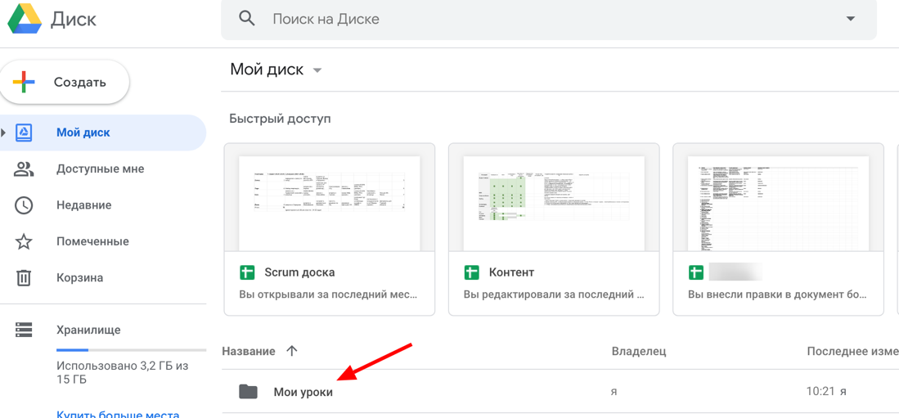

Добавьте запись урока в эту папку (рис. 2)
Рис.2
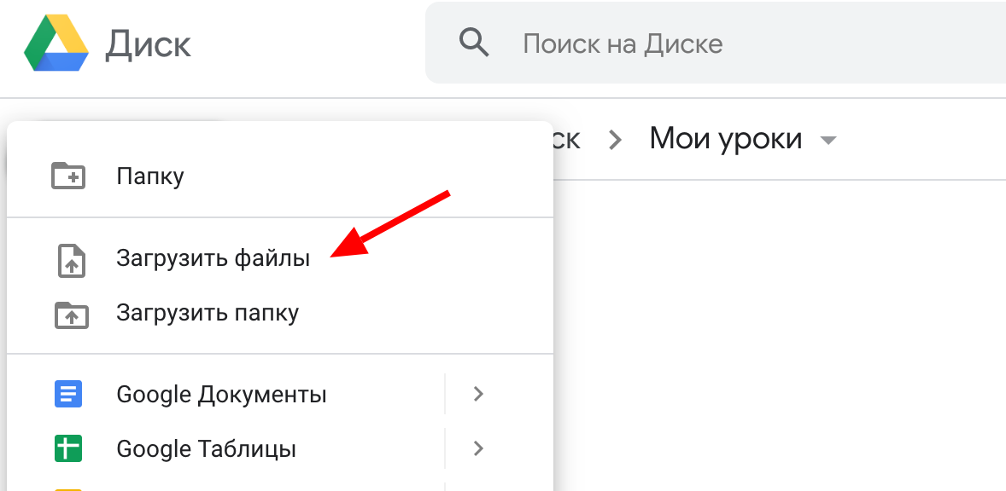

После загрузки записи в папку виден файл (рис.3)
Рис.3
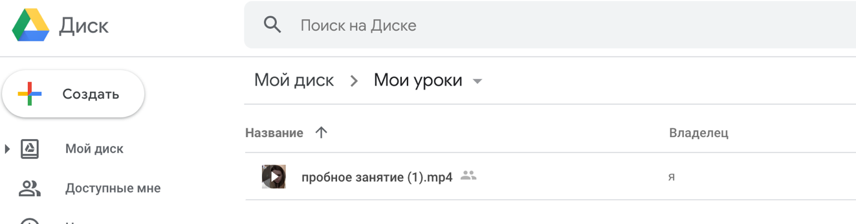

Копируйте ссылку на видео (рис.4)
Рис.4

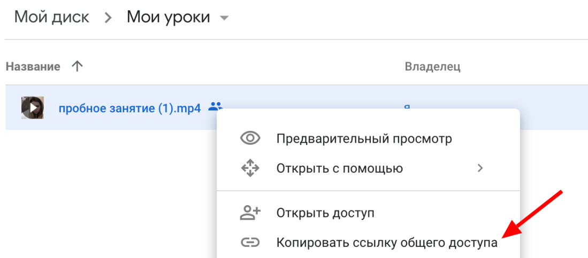
- Далее приложите эту ссылку записи в поле «домашнего задания» на платформе ГИС Образование Югры:

- Выберите тему урок, дату и добавьте домашнее задание (рис.5)

Рис.5
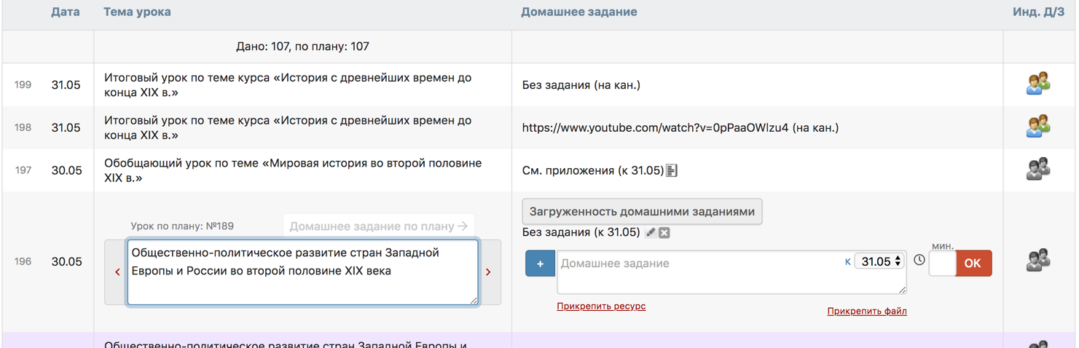

- Вставьте ссылку в поле «Домашнее задание» и нажмите кнопку «ОК». (рис.6)
- Домашнее задание сформировано.
Рис.6
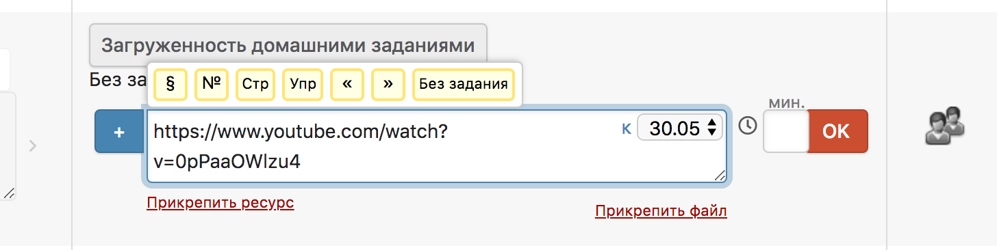

Вариант 2
Если у вас нет возможности провести онлайн-занятие, то вы можете организовать самостоятельную работу учеников с помощью электронных образовательных ресурсов.
Алгоритм проведения урока

- В поле «Домашнее задание» выберите электронный ресурс для самостоятельного изучения темы. (рис.7)
рис.7
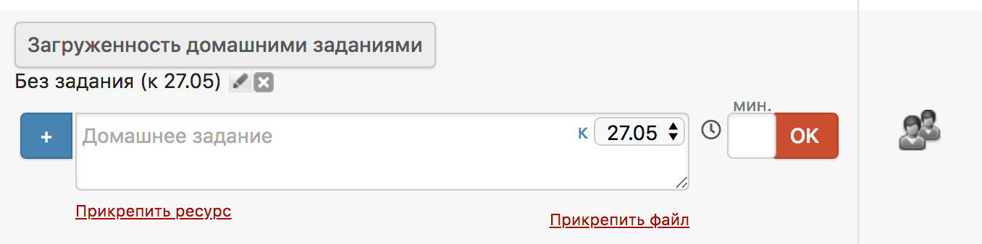
- Нажмите кнопку «Прикрепить ресурс», далее выберите из списка предложенных (например, Онлайн-учебник). (рис.8)
Рис.8
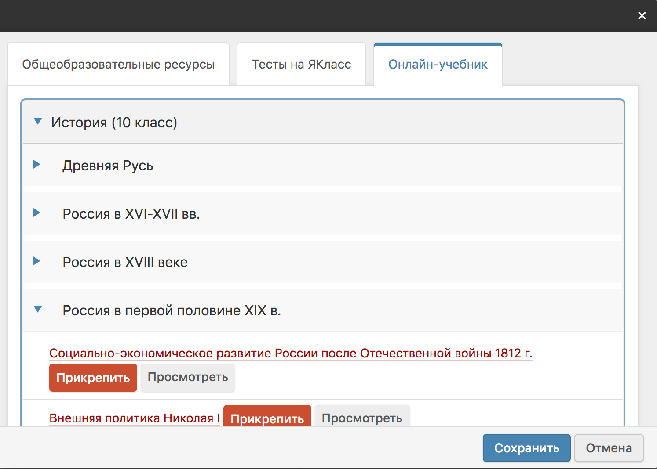
- Выберите нужную тему и просмотрите материал (рис.9)

Рис.9
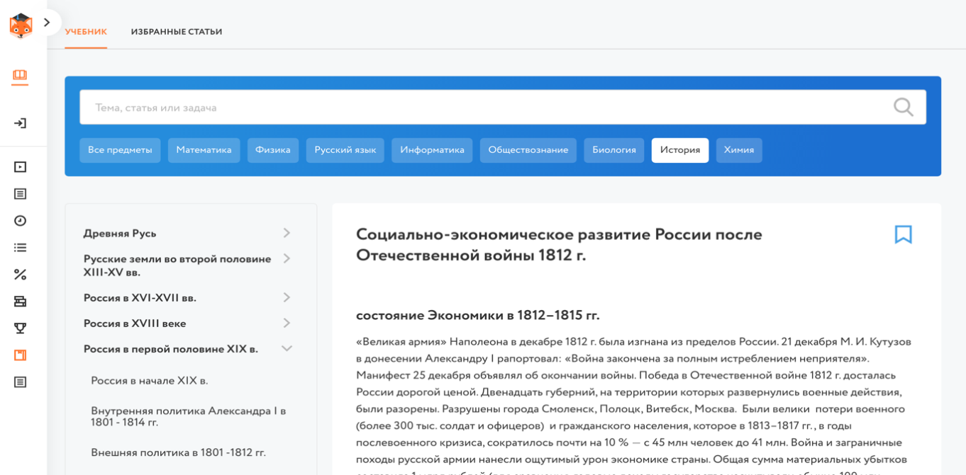

- После выбора темы нажмите кнопку «Прикрепить», домашнее задание добавится в поле. Затем нажмите кнопку «ОК».(рис.10)
Рис.10
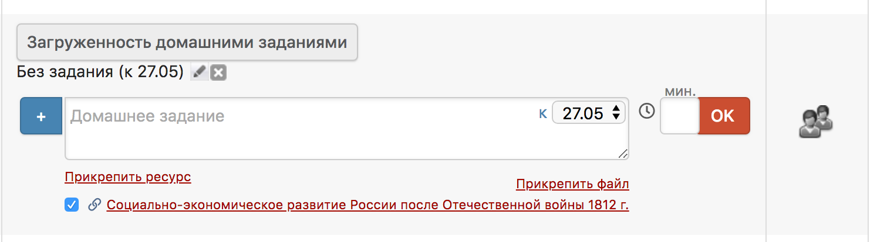
5.Домашнее задание сформировано.

В случае необходимости проверки изученного материала можно воспользоваться тестами из ЯКласс.
Алгоритм проведения урока

- В поле домашнего задания через кнопку «Прикрепить ресурс» в всплывающем окне выберите вкладку «ЯКласс». Выберите или создайте тест (по аналогии с онлайн-учебником). (рис.11)
Рис. 11
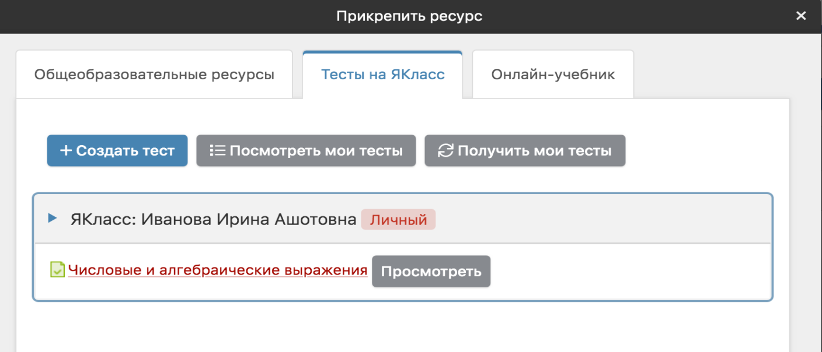
- Если вам нужно создать новый тест, то перейдите по кнопке «Создать тест» на платформу ЯКласс, где вы уже должны быть авторизованы.

- Выберите свой предмет в поле «предметы» и нужный класс в поле «Обучающая программа». Вы увидите список готовых тестов по вашему предмету, выберите необходимые задания. (рис.12)
Рис.12
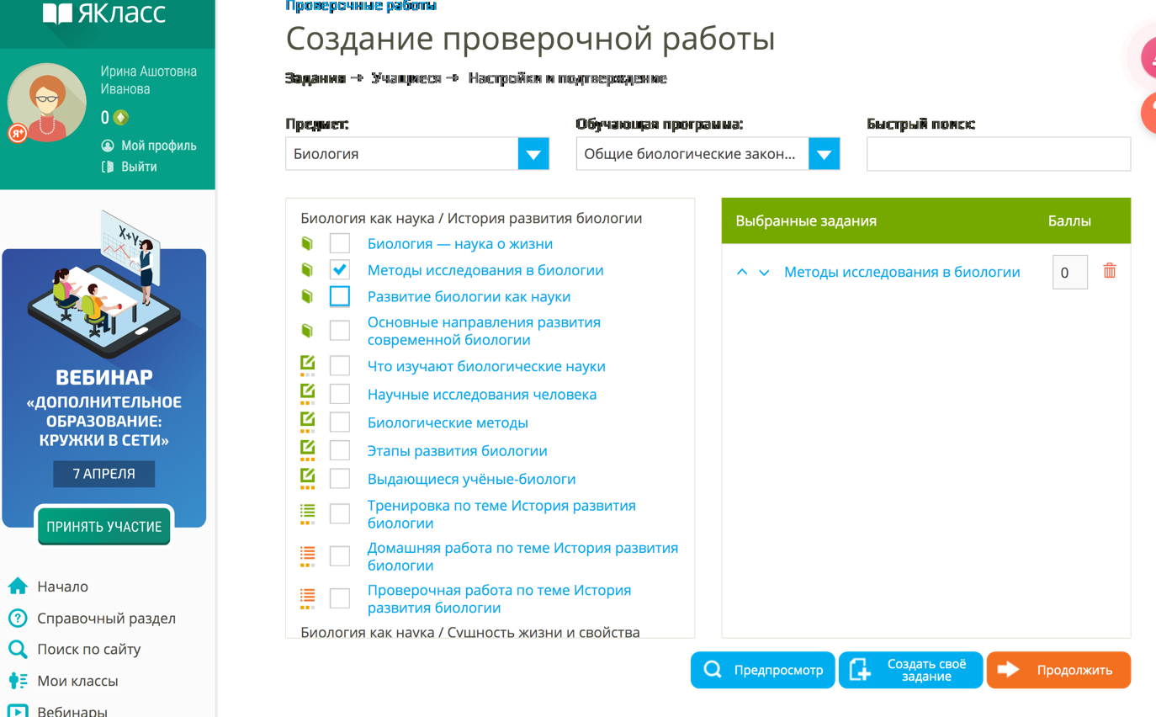
- После нажатия кнопки «Продолжить» опубликуйте свою проверочную работу в одном из журналов, выберите ГИС Образование Югры и кнопку «Продолжить».
- Далее, вы увидите экран с настройками вашего теста - проверьте, что все верно. Внизу в правом углу страницы нажмите кнопку «Опубликовать». (рис.13)

Рис.13
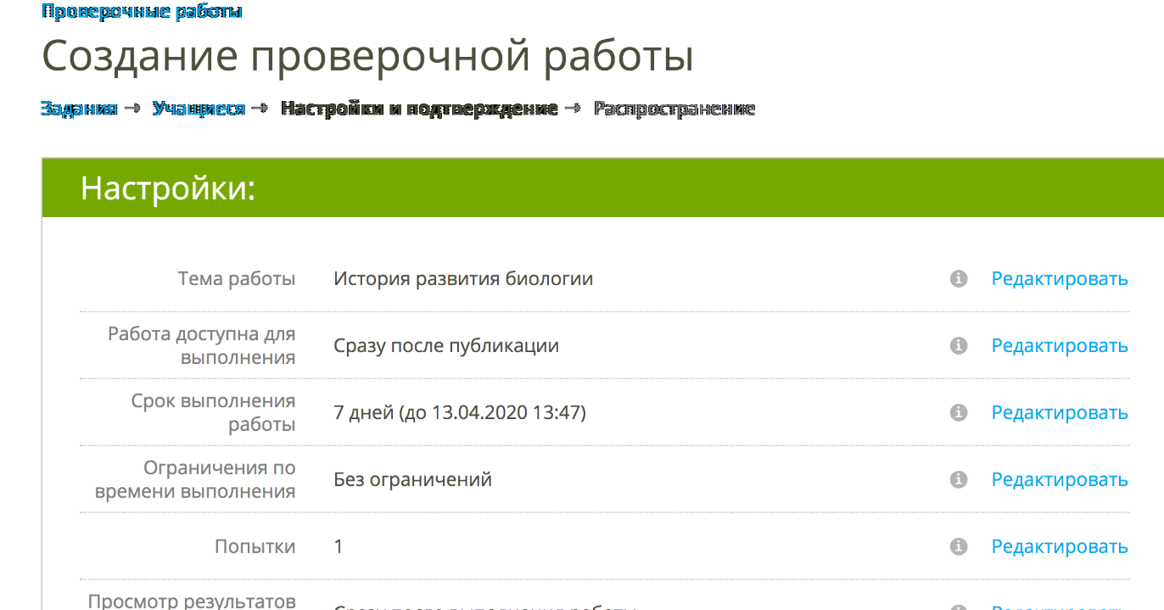

- Вернитесь на вкладку журнала, в всплывающем окне нажмите кнопку «Посмотреть мои тесты». (рис.14)
Рис.14
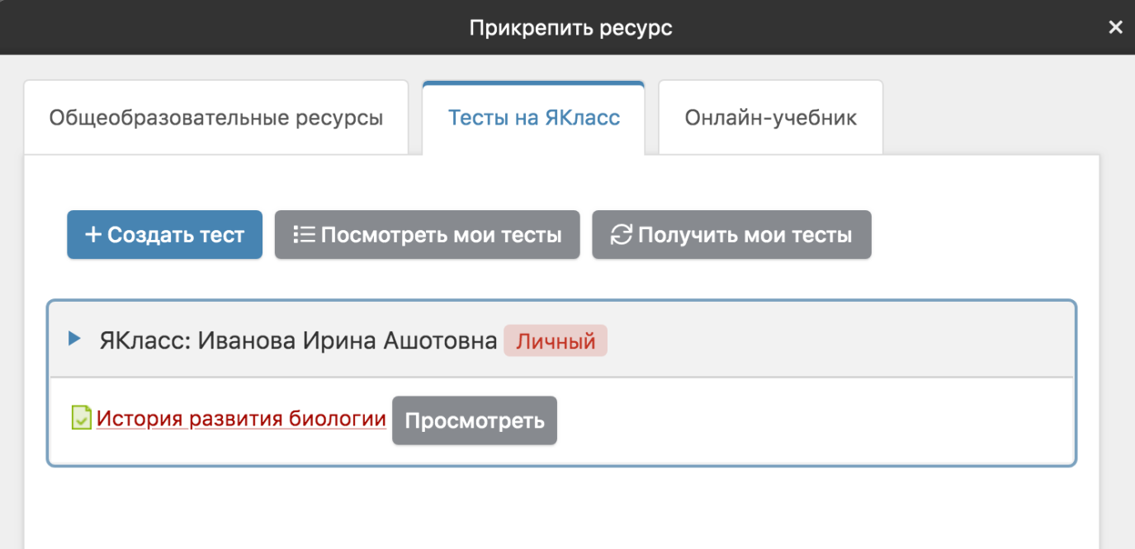

- Нажмите на выбранный тест, он появится как вложение в окне домашнего задания. (рис.15)
Рис.15
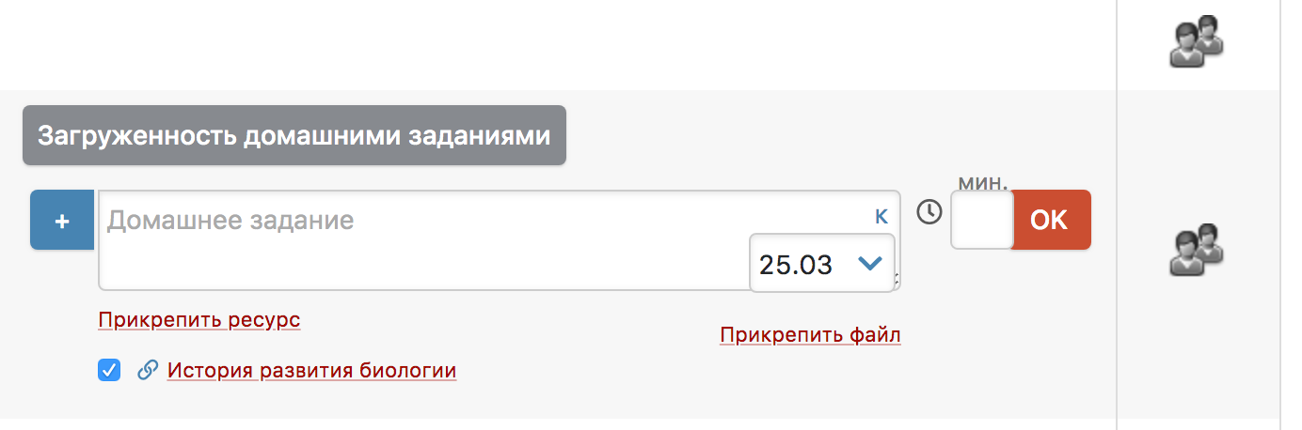
- Нажмите «ОК» и домашнее задание сохранится.
- После того, как ученик пройдет тест, в журнале домашних работ будет отображена оценка за этот тест (получить результаты можно нажав сверху над колонкой значок ЯКласса). Вы можете учитывать оценку в общем журнале, нажав на галочку. (рис.16)

Рис.16
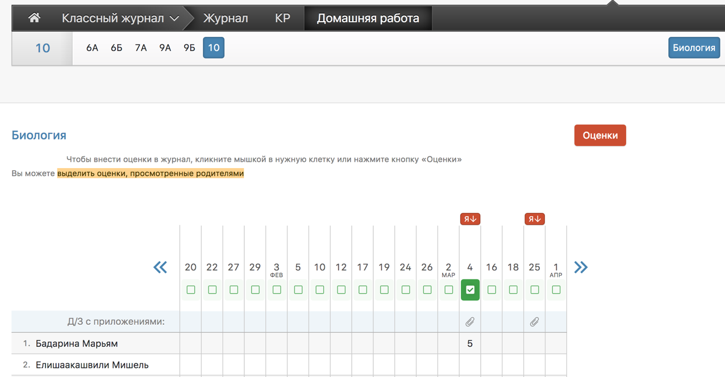

Также, вы можете задать самостоятельное изучение темы, а затем проверить усвоенный материал с помощью платформы «Открытая школа».

Для этого нажмите на значок «Открытой Школы» в правом верхнем углу журнала (рис. 17)
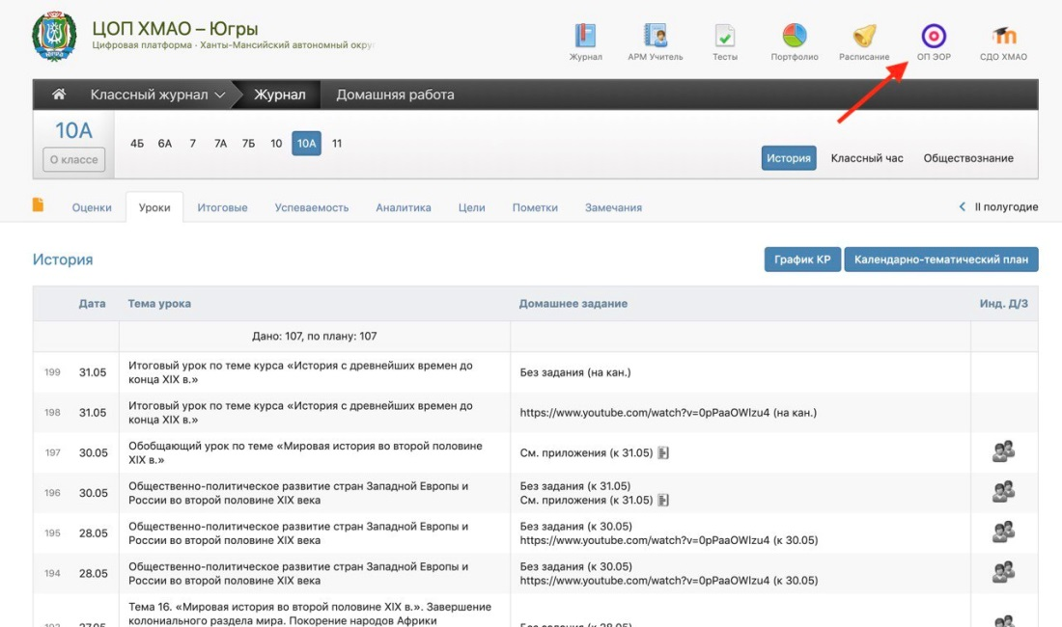

Далее, перейдите на сайт Открытой Школы в уже авторизованный аккаунт. Выберите необходимые уроки для изучения, отметив их галочкой и затем нажав кнопку «Назначить задание» (рис. 18).

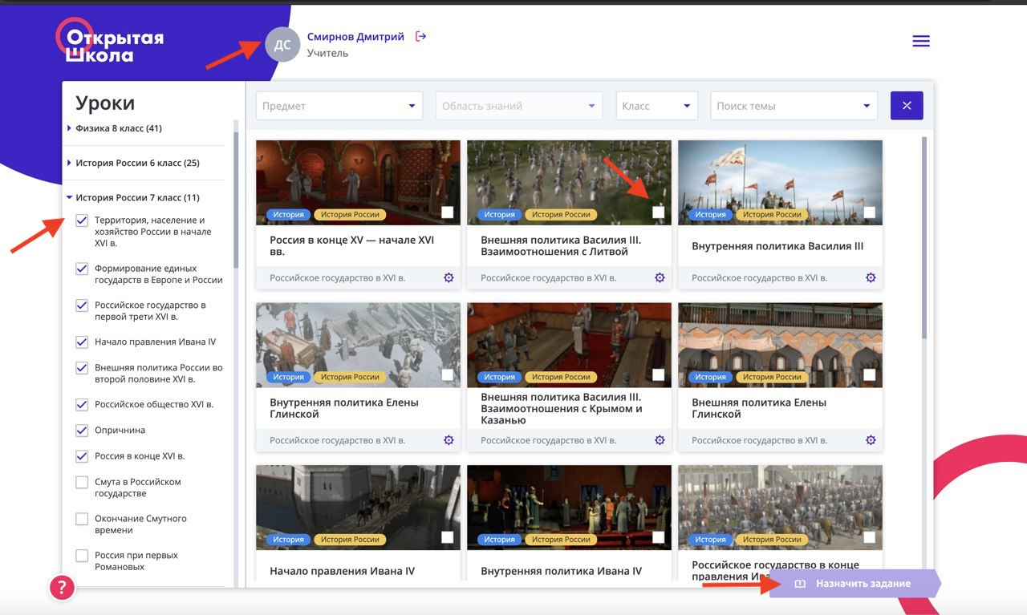

Вот как это будет выглядеть для ученика, когда он зайдет на ресурс (рис. 19).

Ученику необходимо самостоятельно изучить темы и выполнить, назначенные ему задания. После у учителя отобразится процент выполнения (рис. 20).

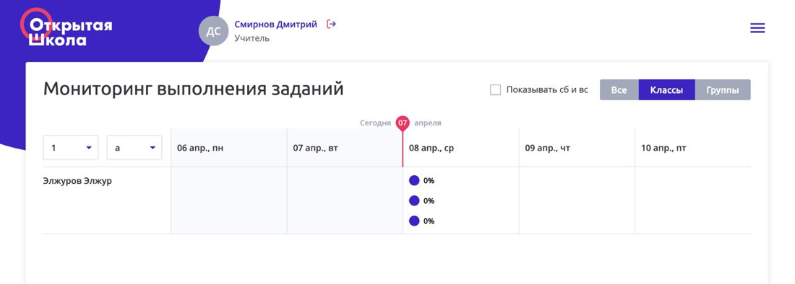

Вариант 3
Вы также можете организовать самостоятельную работу учеников, воспользовавшись ресурсом «Библиотека», которая доступна на платформе ГИС Образование Югры. (рис.21) В «Библиотеке» учителю можно формировать собственный контент по своему предмету, прикладывать ссылки и файлы и потом прикреплять их к домашнему заданию. Таким образом, создание такого каталога своих материалов позволит систематизировать все ресурсы по преподаваемому предмету и облегчит работу над уроком.

Рис.21
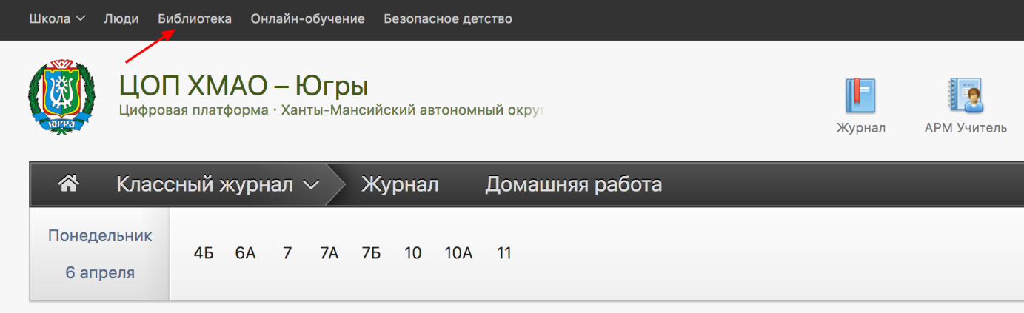

Алгоритм проведения урока
- На вкладке «Общеобразовательные предметы» создайте свою категорию, выбрав название, предмет, параллель и уровень доступа (рекомендуем выбирать «Внутришкольный»). Нажмите кнопку «Добавить категорию». (рис.22)

рис.22
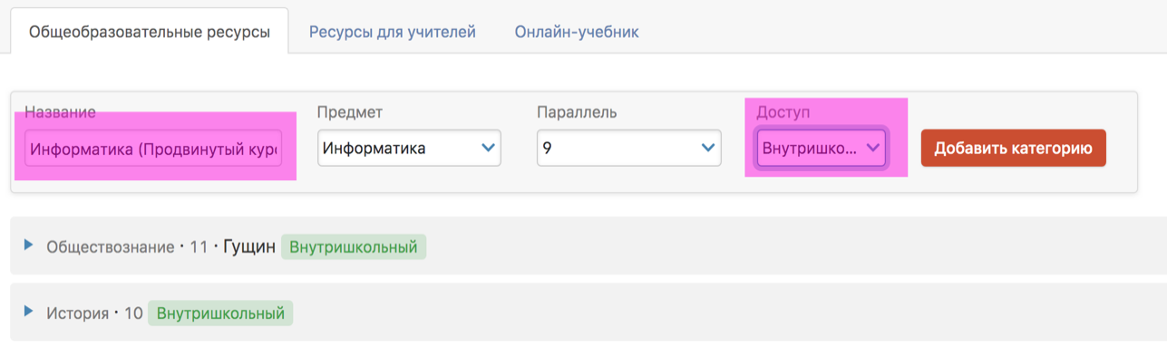

- После нажатия кнопки «Добавить категорию» в списке каталога появится ваша категория, добавьте свои ресурсы. (рис.23)
Рис.23
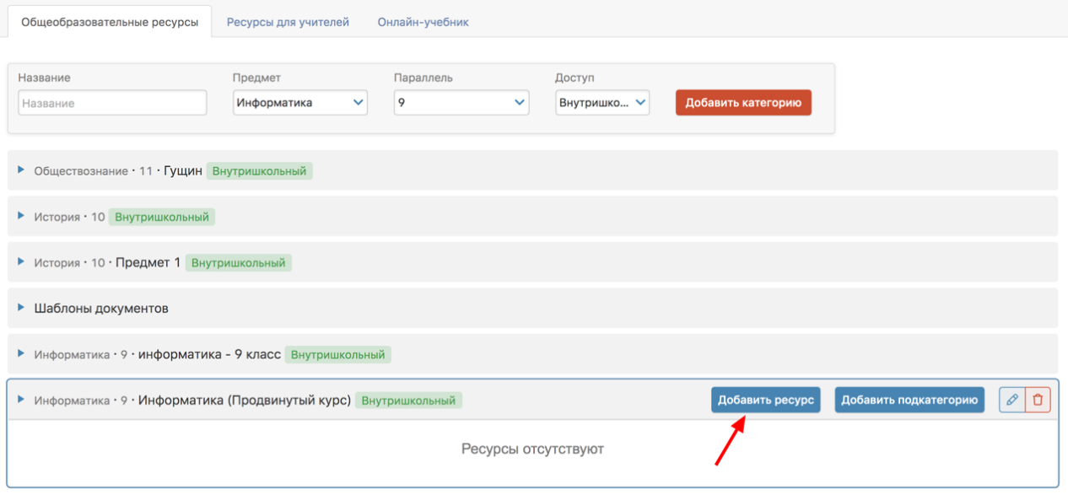
- Нажмите кнопку «Добавить ресурс» и появляется всплывающее окно. В зависимости от того, что вы хотите добавить - ссылку или файл, выберите кнопку вверху окна. Ниже на примерах показаны выбор как ссылки так и файла.
Выбор ссылки – рис. 24. | Выбор файла – рис. 25.
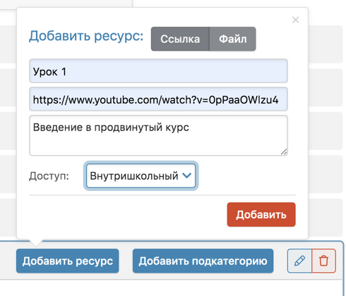 | 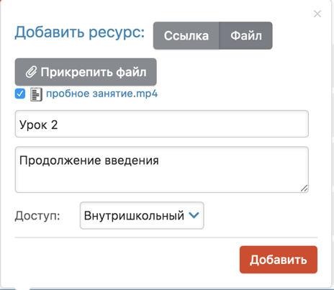
- После добавления ссылки или файла у вас появится информация о них в каталоге «Библиотеки». (рис.26)
Рис.26
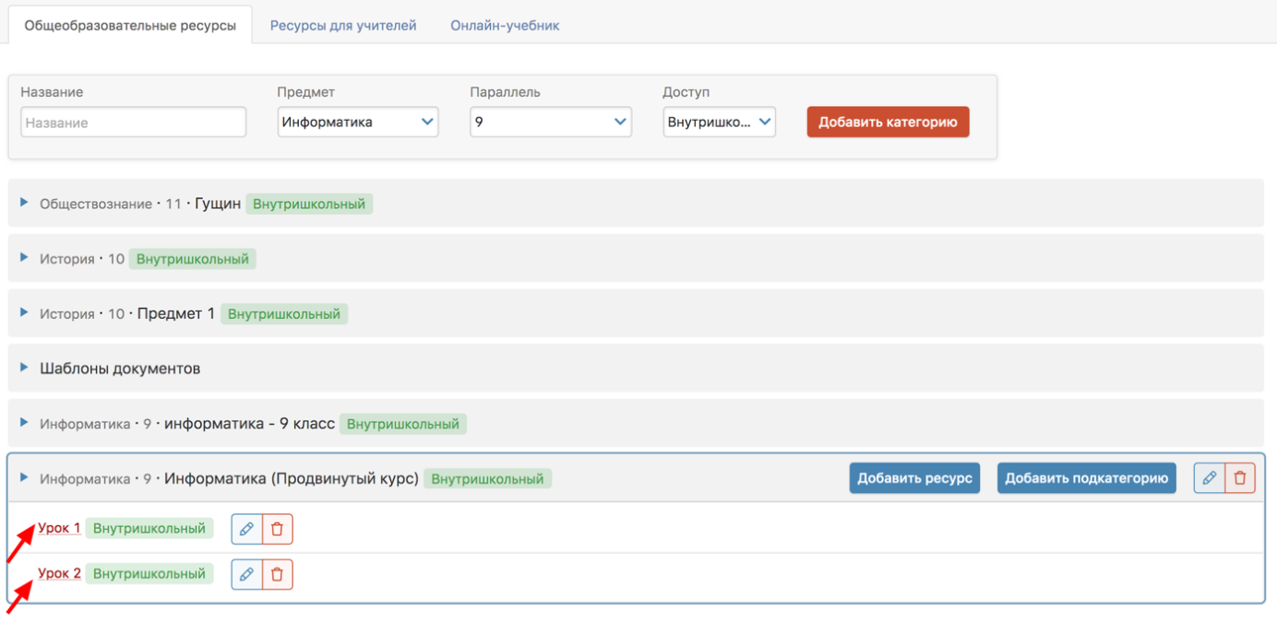

Далее, как правило, требуется подтверждение загруженных материалов. Это может сделать библиотекарь или администратор вашей образовательной организации. (в зависимости от настроек)
- Библиотекарь под своим аккаунтом должен зайти в электронный журнал и в разделе «Библиотека» нажать кнопку «Подтвердить» материал. (рис.27) После этого ваши файлы будут аккредитованы и вы сможете прикреплять их к домашнему заданию.

Рис.27
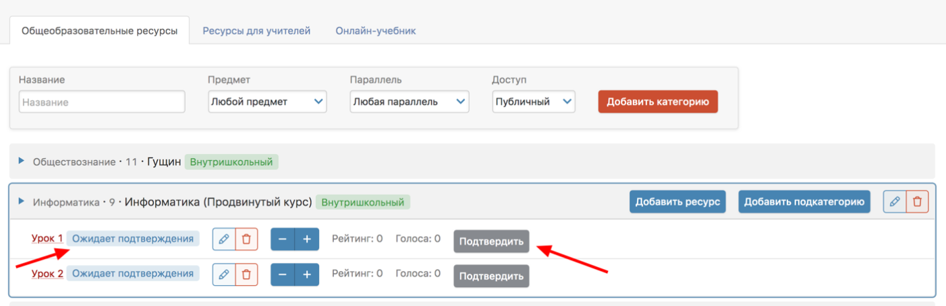
- Теперь вы можете в поле домашнего задания прикрепить свои ресурсы из библиотеки. (рис. 28)
рис.28
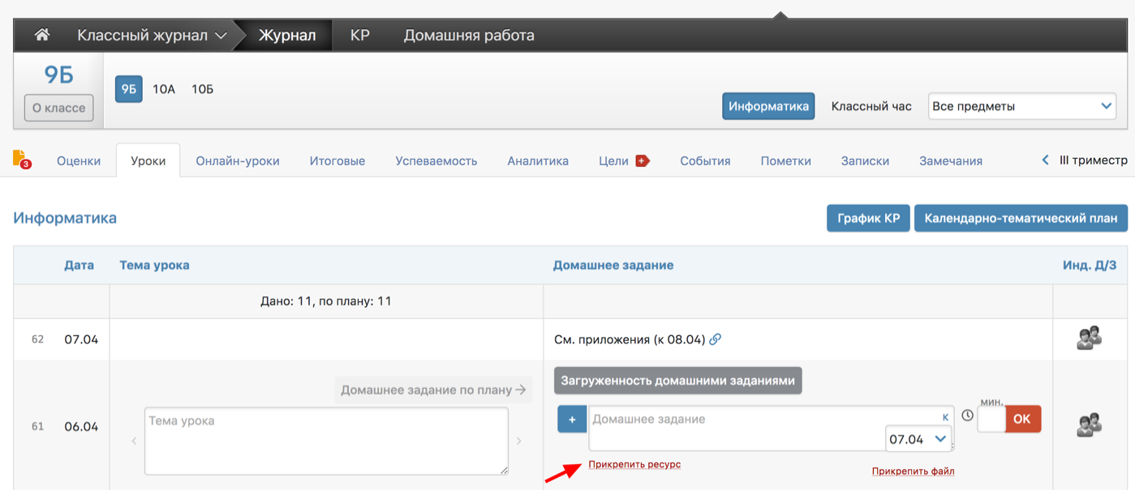
- В всплывающем окне прикрепления ресурсов на вкладке «Общеобразовательный ресурсы» появился ваш предмет с вашими материалами, вы можете сразу прикрепить их (кнопка «прикрепить») или предварительно посмотреть их (кнопка «Просмотреть»).(рис 29)
Рис.29
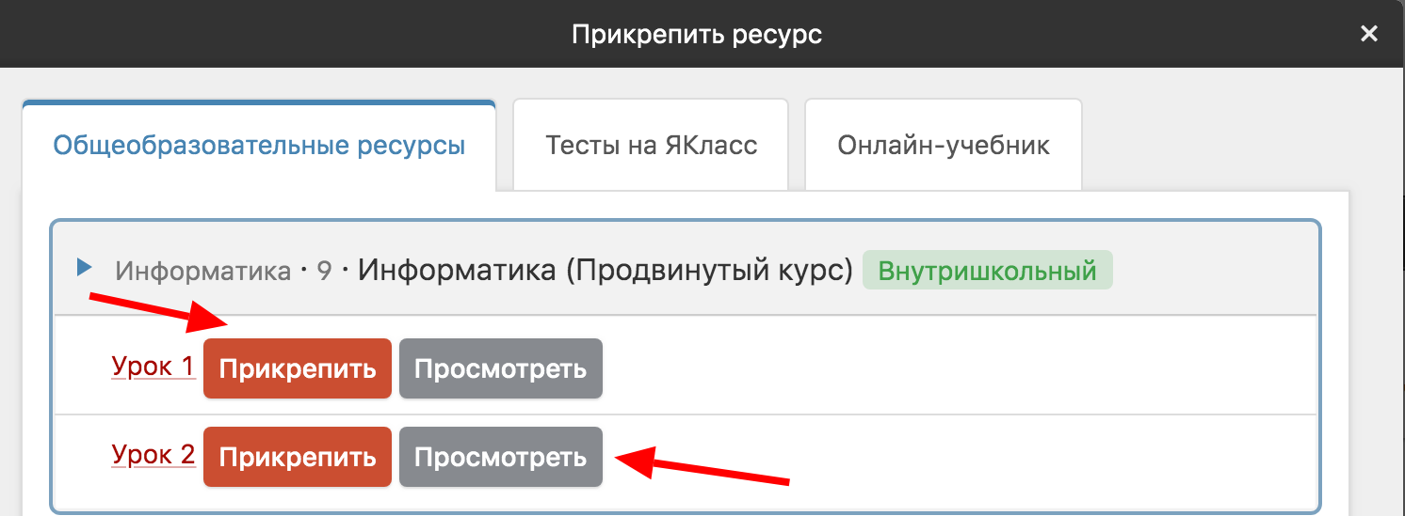
- После нажатия кнопки прикрепления видны прикрепленные файлы, и далее нажимаете кнопку ОК для формирования домашнего задания.

Обратная связь с учеником
Вы также можете использовать функционал обратной связи с учеником в системе электронного журнала.
Есть два вида обратной связи: заметки и комментарии.

- Заметки

Заметку можно сделать ученику к определенной дате (и ее также увидят родители) через журнал оценок, нажав на стрелочку возле фамилии (Рис. 30)
Рис.30
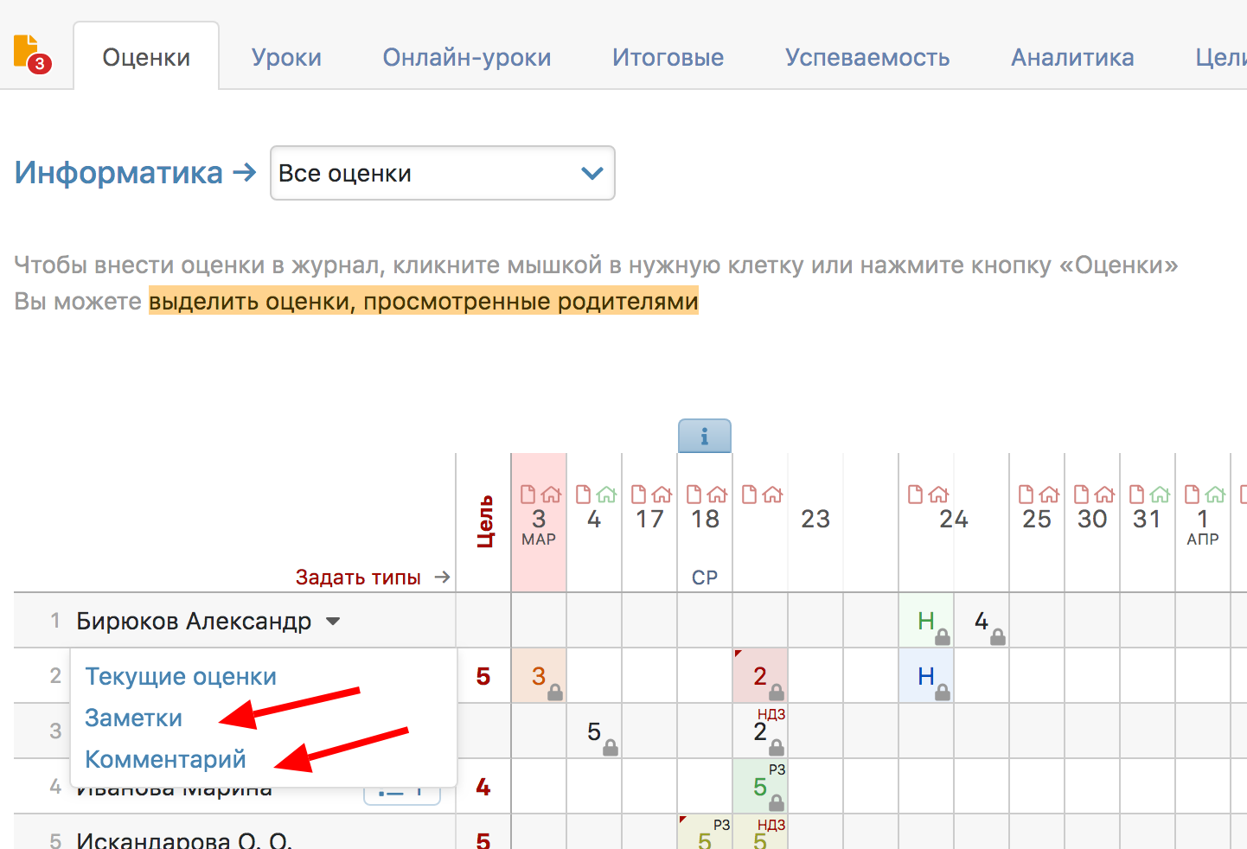

Нажав «Заметки», выпадает окно, в котором можно создать новую заметку (рис. 31)

Рис.31
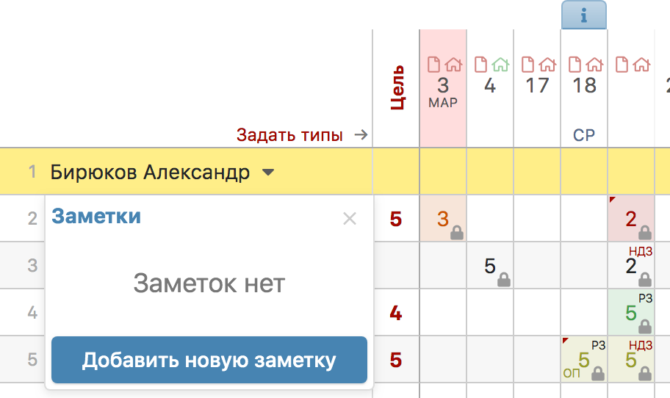

После создания заметки - нажать кнопку «Сохранить» (рис.32)
Рис. 32

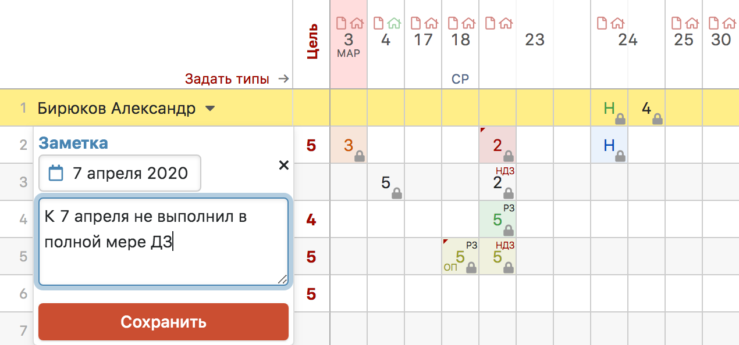

- Комментарии
Комментарии можно делать к конкретной оценке, обосновав ее, например.
Нажав в журнале на оценку конкретного ученика, сверху появляется окно с комментарием (рис. 33)

Рис. 33
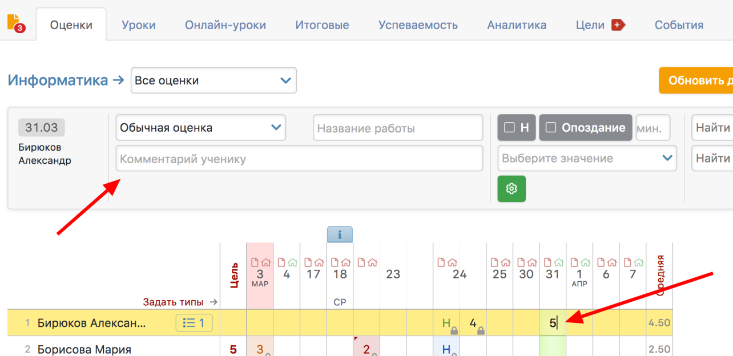

Можно вписать комментарий к оценке и нажать кнопку «Сохранить» (рис. 34).

Рис.34
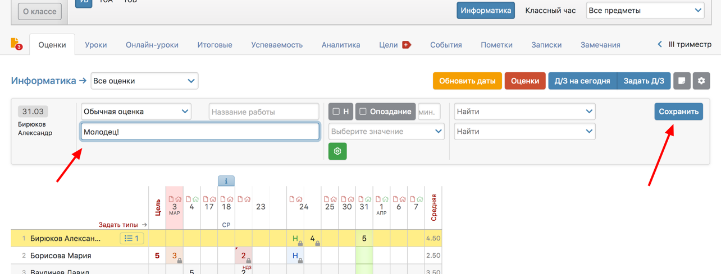
Таким образом, ученик (и его родитель) может видеть от учителя все пометки, которые преподаватель хотел бы прояснить.

